淡江時報 第 1179 期
俄文系謝肉節 邀淡中學生一起送走嚴冬
學習新視界
【記者吳映彤淡水校園報導】俄文系3月14日9時於外語大樓大廳舉辦「謝肉節」活動，邀請淡江中學一年級雙語班導師李昭蓉帶領29位學生體驗俄國節慶，現場精心安排了許多趣味競賽及歌唱大賽，更備有俄羅斯料理「布林餅」及茶點讓大家享用，一起沈浸在謝肉節的愉快氣氛裡。

負責活動籌辦的俄文系副教授蘇淑燕首先向高中生介紹「謝肉節」的由來，謝肉節舉辦的時間是冬天的最後一個禮拜，經過這週後便是俄羅斯的七週大齋戒，因此這週成為人們向肉食品告別的日子。為了讓高中生體驗這個俄羅斯人民的歡樂節慶，俄文系不僅備有俄國傳統美食，並安排了許多交流活動，蘇淑燕希望能透過活動讓高中生認識謝肉節及淡江大學，並期許他們玩得開心的同時也能對俄文系留下深刻的印象。

淡江中學的學生分組進行有獎徵答及單字競賽，現場氣氛活躍，學生們不亦樂乎，而讓氣氛來到最高潮的則是中午的歌唱比賽，淡中一年級曾品閎說，自己在未學習過俄文的情況下，只能用學英文的方式來講單字拆解並一一記下，對他而言是特別的體驗，印象也最為深刻。

下午的行程安排參觀俄語特區、俄國小木屋，體驗穿俄國傳統服裝和拍照及參訪淡江校園，淡中高一生曾柏源分享：「本來以為謝肉節都是在『吃肉』，結果跟自己想像得不一樣。」透過活動不僅更深刻了解其中涵義，也因為參與活動而加深了對俄國文化的印象。
2024/03/16

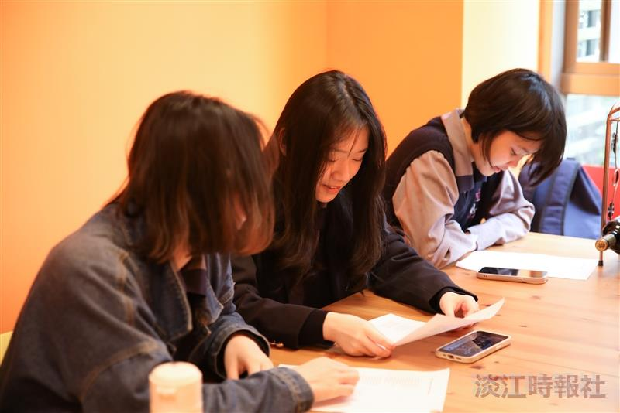
俄文系舉辦謝肉節活動，邀請淡江中學生參與。（攝影／滕璦）

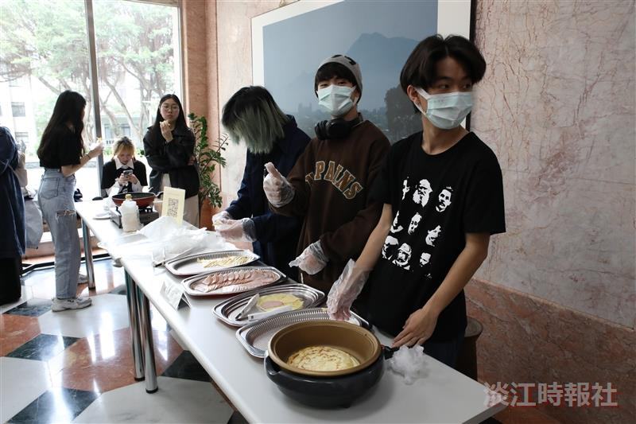
俄文系舉辦謝肉節活動，邀請淡江中學學生參與。（（攝影／滕璦）

